7.2 Adatgyűjtés, statisztika **MEGOLDÁS**

Lehetetlen, lehetséges, biztos

Emlékeztető:

pl.: Szabályos dobókockával 1-6-ig tudunk számokat dobni, minden számot azonos eséllyel.

**Lehetetlen**: „Nyolcast dobtam.” (Mert a 6-os a legnagyobb érték.)

**Lehetséges**: „Hatost dobtam.” (Nem biztos, mert más számot is dobhattam.)

**Biztos**: „Nullánál nagyobb értéket dobtam” (Mert minden érték nagyobb 0-nál.)

Véletlen eseményeknél az összes lehetséges kimenetel előfordulását kell vizsgálni.

1. Az alábbi oszlopdiagram egy 26 fős osztály diákjainak hajszín szerinti csoportosítását mutatja. Ma hiányzik nyolc tanuló a 26 fős osztályból.

Döntsd el a diagram alapján, hogy az állítás lehetséges, lehetetlen, vagy biztos! Tegyél „X” jelet mindegyik állítás mellé a megfelelő oszlopba (csak egy helyes válasz lehet)!

(minden hibátlan sor kitöltése 1 pont) (………./12 pont)

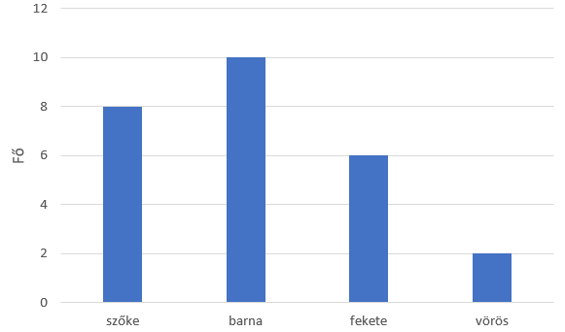

|  |  |  |  |
| --- | --- | --- | --- |
| Állítás: | Lehetséges | Lehetetlen | Biztos |
| Ma nincs szőke tanuló az osztályban. | X |  |  |
| Barna hajú tanulók vannak ma. |  |  | X |
| Csak három féle hajszínű tanuló van jelen ma. | X |  |  |
| Ma nincs barna hajú diák az osztályban. |  | X |  |
| Ma csak egyféle hajszínű tanuló van. |  | X |  |
| Ma csak szőke és barna tanulók vannak jelen. | X |  |  |
| Ma nincs fekete és szőke diák. |  | X |  |
| Ma több szőke diák van, mint barna. | X |  |  |
| Ma mind a négy hajszínű diákból vannak jelen. | X |  |  |
| Ma csak a vörös és fekete hajú tanulók vannak jelen. |  | X |  |
| Legalább kétféle hajszínű tanuló van ma. |  |  | X |
| Ma vörös hajúak nincsenek iskolában. | X |  |  |

1. Feldobunk kettő szabályos dobókockát és vizsgáljuk a dobott pontokat.

Döntsd el az alábbi állításokról, hogy lehetséges, lehetetlen, vagy biztos megtörténik! Tegyél „X” jelet mindegyik állítás mellé a megfelelő oszlopba (csak egy helyes válasz lehet)!

(minden hibátlan sor kitöltése 1 pont) (………./12 pont)

|  |  |  |  |
| --- | --- | --- | --- |
| Állítás: | Lehetséges | Lehetetlen | Biztos |
| Mindkét kockán 6-ost dobunk. | X |  |  |
| A dobott két szám szorzata kisebb 100-nál. |  |  | X |
| A dobott számok különbsége 6. |  | X |  |
| A dobott számok összege 4. | X |  |  |
| Két azonos számot dobunk. | X |  |  |
| A dobott számok egymás mellé helyezéséből álló kétjegyű szám nagyobb 10-nél. |  |  | X |
| A dobott számok hányadosa egész szám. | X |  |  |
| A dobott számok szorzata páratlan. | X |  |  |
| A dobott számok összege 14. |  | X |  |
| A dobott számok szorzata legalább 1. |  |  | X |
| Két különböző számot dobunk. | X |  |  |
| A dobott számok különbsége 0. | X |  |  |

1. Négy számgolyóból: ➌; ➍;➎;➒ bekötött szemmel kihúzunk kettőt.

Döntsd el az alábbi állításokról, hogy lehetséges, lehetetlen, vagy biztosan megtörténik!

Tegyél „X” jelet mindegyik állítás mellé a megfelelő oszlopba (csak egy helyes válasz lehet)!

(minden hibátlan sor kitöltése 1 pont) (………./12 pont)

|  |  |  |  |
| --- | --- | --- | --- |
| Állítás: | Lehetséges | Lehetetlen | Biztos |
| A kihúzott számok összege páros. | X |  |  |
| A kihúzott számok szorzata 50-nél nagyobb. |  | X |  |
| A kihúzott számok szorzata legalább 12. |  |  | X |
| A kihúzott számok különbsége 0. |  | X |  |
| A kihúzott számok között lesz páros. | X |  |  |
| A kihúzott számok összege 15. |  | X |  |
| A kihúzott számok különbsége 1. | X |  |  |
| A kihúzott számok között lesz páratlan szám. |  |  | X |
| A kihúzott számok egymás mellé helyezéséből álló kétjegyű szám nagyobb 30-nál. |  |  | X |
| A kihúzott számok egymás mellé helyezéséből álló kétjegyű szám 90-nél kisebb. | X |  |  |
| A kihúzott számok hányadosa egész szám. | X |  |  |
| A kihúzott számok összege 9. | X |  |  |

1. Nagymama palacsintákat sütött. Egy tányérra helyezett 14 darabot. A tányéron lévő palacsinták ízesítését mutatja a kördiagram. A kisunokája véletlenszerűen kivett három palacsintát, de más nem evett még a palacsintákból.

Döntsd el az alábbi állításokról, hogy lehetséges, lehetetlen, vagy biztosan megtörténik!

Tegyél „X” jelet mindegyik állítás mellé a megfelelő oszlopba (csak egy helyes válasz lehet)!

(minden hibátlan sor kitöltése 1 pont) (………./12 pont)

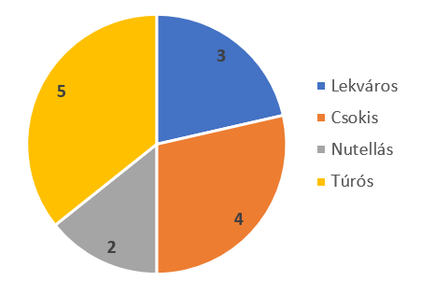

|  |  |  |  |
| --- | --- | --- | --- |
| Állítás: | Lehetséges | Lehetetlen | Biztos |
| A tányéron nem maradt lekváros palacsinta. | X |  |  |
| A kivett palacsinták különböző ízesítésűek. | X |  |  |
| Mindhárom kivett palacsinta nutellás. |  | X |  |
| A tányéron csak háromféle palacsinta maradt. | X |  |  |
| Maradt túrós palacsinta a tányéron. |  |  | X |
| 5 csokis palacsinta maradt a tányéron. |  | X |  |
| 1 túrós, 1 csokis és 1 lekváros palacsintát vett ki az unoka. | X |  |  |
| Maradt legalább 1 csokis palacsinta a nagypapának a tányéron. |  |  | X |
| A palacsintáknak több mint a fele a tányéron maradt. |  |  | X |
| Maradt legalább 3 csokis a tányéron. | X |  |  |
| Az összes túrós palacsinta elfogyott a tányérról. |  | X |  |
| A tányéron csak kétféle palacsinta maradt. |  | X |  |
| 2 túrós és 1 csokis palacsintát vett ki az unoka. | X |  |  |

**Összesen: (………./48 pont)**